بنام خدا
سوابق علمي ـ پژوهشي (VC)
مشخصات فردی
نام: عباس | نام خانوادگی:  غلامعلی دهکردی | نام پدر:  محمد جواد | شماره ملی:  1285351096 | جنسیت:  مرد | وضعیت تأهل  متأهل
پست الکترونيک  abbassedehkordi@yahoo.com | شماره شناسنامه  1041 | تاریخ تولد | وضعیت خدمت وظیفه  انجام داده ام | تلفن  37726472 | شماره موبایل  09132703091
آدرس ها
نوع آدرس | کشور | استان | شهر | آدرس | کد پستی | شماره تلفن
منزل | ايران | اصفهان | اصفهان | خی میرزا طاهر- ک 18 ش اکبری ش فاتحی پ 4 | 8185693958 | 37726472
محل کار | ايران | اصفهان | اصفهان

سوابق تحصیلی
مقطع تحصیلی | رشته تحصیلی | محل تحصیل | از تاریخ | تا تاریخ | مبنای معدل | معدل
کارشناسي | فیزیک | دانشسرای عالی تهران | 1344 | 1348
کارشناسی ارشد | مدیزیت و آموزش فنی | دانشگاه کالیفرنیای جنوبی - آمریکا | 1357 | 1358
دکتری | -

توانمندی ها
عنوان | میزان علاقه مندی | میزان تسلط
آموزش علوم – آموزش علوم مربوط به حرفه معلمی | بسیار زیاد | نسبتاً خوب
سوابق عضویت
نام محل | مسؤلیت | نوع عضویت | از تاریخ | تا تاریخ
انجمن معلمان فیزیک اصفهان | دبیر انجمن | اصلی | حدود 25 سال به تناوب

طرح های پژوهشی
ردیف | نوع طرح | عنوان طرح | سال ارائه | محل ارائه | نقش در طرح
 | آموزشی | طرح آموزشی ایران | 56 | تهران | رئیس گروه
 | آموزشی | تغییر نظام آموزش | 60 | تهران | مجری
 | آموزشی | کاد | 62 | اصفهان | مجری

مقالات
ردیف | عنوان مقاله | نوع مقاله | مجله | تاریخ /محل انتشار | محل/کشور
 | آموزش و آزمایش | آموزشی | فرآیند | 1370 | اصفهان
 | آموزش فیزیک | آموزشی | رشد کملم | 1372 | ایران
 | مقام معلم | تربیتی | رشد معلم | 1379 | ایران

همایش های علمی
ردیف | عنوان همایش | عنوان مقاله | نوع پذیرش | داخلی/ بین المللی | سال
1
2
3
4
5
6

تالیفات
ردیف | عنوان اثر | نوع اثر | انتشارات | تاریخ /محل انتشار
1 | آیین فرزانگی | تربیتی | آموزش و پرورش | 1373
2 | یادنامه دبیرستان فردوس | تربیتی | آموزش و پرورش | 1372
3 | یادنامه دبیرستان سعدی | علمی و تربیتی | آئین فرزانگی | 1386
4 | نسریه فرآیند | علمی | آموزش و پرورش | 1368
سوابق اجرایی
عنوان فعالیت |  | محل خدمت | سمت | نوع همکاری | از تاریخ | تا تاریخ
اجرایی |  | دانشکده مهاجر | معاون |  | 1360 | 1361
اجرائی |  | دانشکده مهاجر | رئیس |  | 1361 | 1362
 |  |  | رئیس گروه فیزیک |  | 1360 | 1378

داوری (مجلات تخصصی ، همایش ها ،جشنواره هاو ....)
عنوان فعالیت | محل خدمت | سمت | نوع همکاری | از تاریخ | تا تاریخ
سردبیر مجله فرآیند | آموزش و پرورش | داور مقالات | همکار علمی | 1360 | 1394
عضو شورای مرکز تحقیقات آموزش و پرورش استان اصفهان | آموزش و پرورش استان اصفهان | صاحبنظر تربیتی | همکارفرهنگی | 1360 | 1378
سردبیر مجله پیام فرهنگیان | آموزش و پرورش استان اصفهان | صاحبنظر | همکار علمی | 1383 | 1394
داور مقالات علمی مجله فرآیند | آموزش و پرورش استان اصفهان | داور | همکار علمی | 1360 | 1394
داوری جشنواره های کشوری و همایش های ملی | دانشگاهها و مراکز علمی | داور | همکار | 1385 | تا کنون

جوایز و مقام ها
عنوان اصلی | عنوان فرعی | مقام/رتبه | برگزار کننده | سال کسب

سوابق تدریس
محل تدريس | عنوان درس | مقطع تدريس | ترم شروع | ترم پايان | نقش در تدريس
ناحیه 2 آموزش وپرورش | فیزیم | متوسطه | 4 سال |  | دبیر
دانشکده مهاجر | فیزیک و آزمایشگاه | فوق دیپلم | 20 سال

مدارک زبان
عنوان | تاريخ اخذ | مدت اعتبار | ملاحظات
رزومه برای دانشگاه فرهنگیان پردیس باهنر اصفهان
در جلسه شورای استادان دانشگاه فرهنگیان که در ساعت شش بعدازظهر روز سه شنبه نوزدهم دی ماه 96 در سالن اجتماعات دانشگاه برگزار شد، مقرر گردید: تألیفات و فعالیت های فرهنگی و آموزشی استادان و مدرسان گزارش شود.
در زیر پاره یی از اقداماتی که توسط این جانب عباس – دهکردی انجام شده، تقدیم می گردد:
مسئول بزرگداشت مقام معلم برای حدود ده سال که نتیجه آن تألیف مجموعه کتاب های آئین قرزانگی به شرح زیر است.
الف: تألیف هفت جلد کتاب آئین فرزانگی به تنهایی و مشارکت در مجلدات بعدی

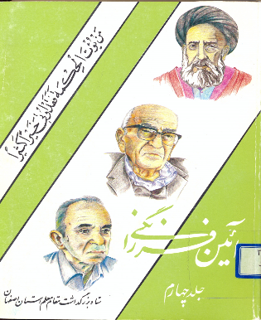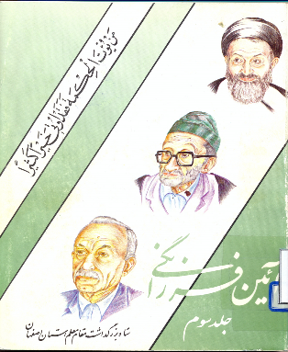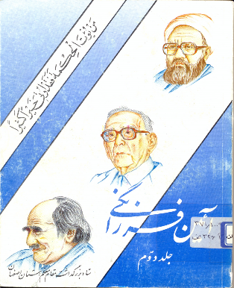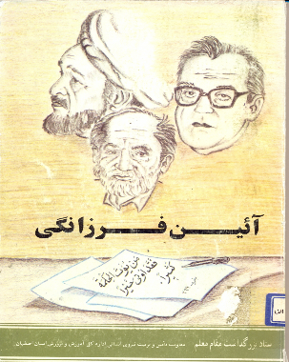
(1) (2) (3) (4)
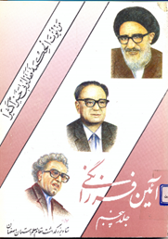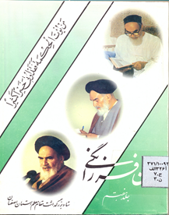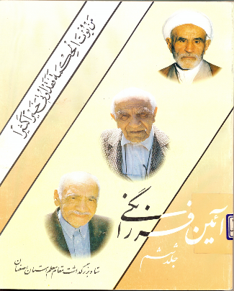
(5) (6) (7)

ب: سردبیری مجله علمی- ترویجی فرآیند ( نشریه انجمن علمی و آموزشی انجمن معلمان فیزیک اصفهان) که تا کنون 62 شماره آن منتشر شده است. نمونه یی از آن.
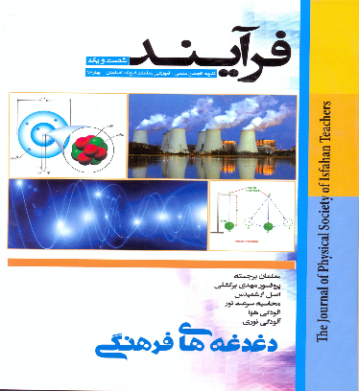

ج: سردبیری مجله پیام فرهنگیان نشریه کانون بازنشستگان آموزش و پرورش اصفهان) که 20 شماره آن منتشر گردید. نمونه یی از آن.
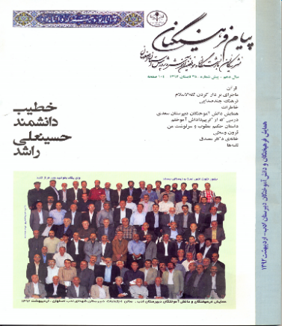
د: مشارکت در برنامه ها و طرح های آموزشی که نمونه بارز آن طرح آموزشی ایران است. طرح آموزشی ایران مهم ترین و کارگشاترین طرحی است که پاسخگوی مسائل و مشکلات آموزشی می باشد که در شُرف اجرا، ضرورت انقلاب آن را متوقف ساخت.
ه- تالیف کتاب های یادنامه دبیرستان سعدی ( جنب میدان نقش جهان ) و جلوه های فرزانگی از دیگر تألیفات می باشد که عموماً درباره آموزش و پرورش و راه حل های معضلات آموزشی می باشد.

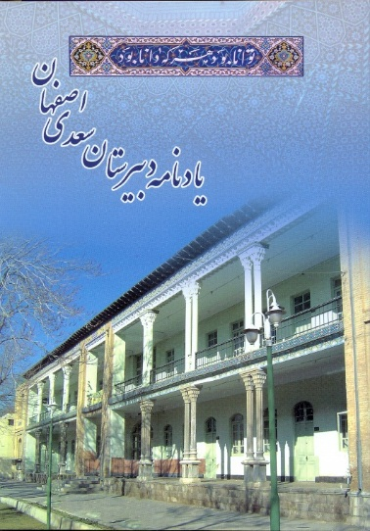

و - تألیف کتاب یادنامه فردوس ( دبیرستان دخترانه واقع در خیابان ابوذر اصفهان ) ناحیه یک آموزش وپرورش
ز – مدرس معاون تربیت معلم فنی و حرفه یی شهید که تا چند سال اوائل انقلاب دائر بود.
ح – رئیس دانشکده فنی شهید مهاجر به مدت یک سال
ط – مدرس فیزیک دبیر شورای آموزشی دانشکده شهید مهاجر به مدت 20 سال
ی – مدرس آموزش کلاس های ضمن خدمت در تربیت معلم حضرت فاطمه زهرا 0س)

